Vue éclaté

Matériel nécessaire
3 Module DEL cabinet LM602BA. | Boîte de carton et carton de fond
Transformateur (PS-CV-120-12-1000mA-12W-WH-PG) | Blister
Splitter (PUDZ6-6X-femmelle-connexionPOD)
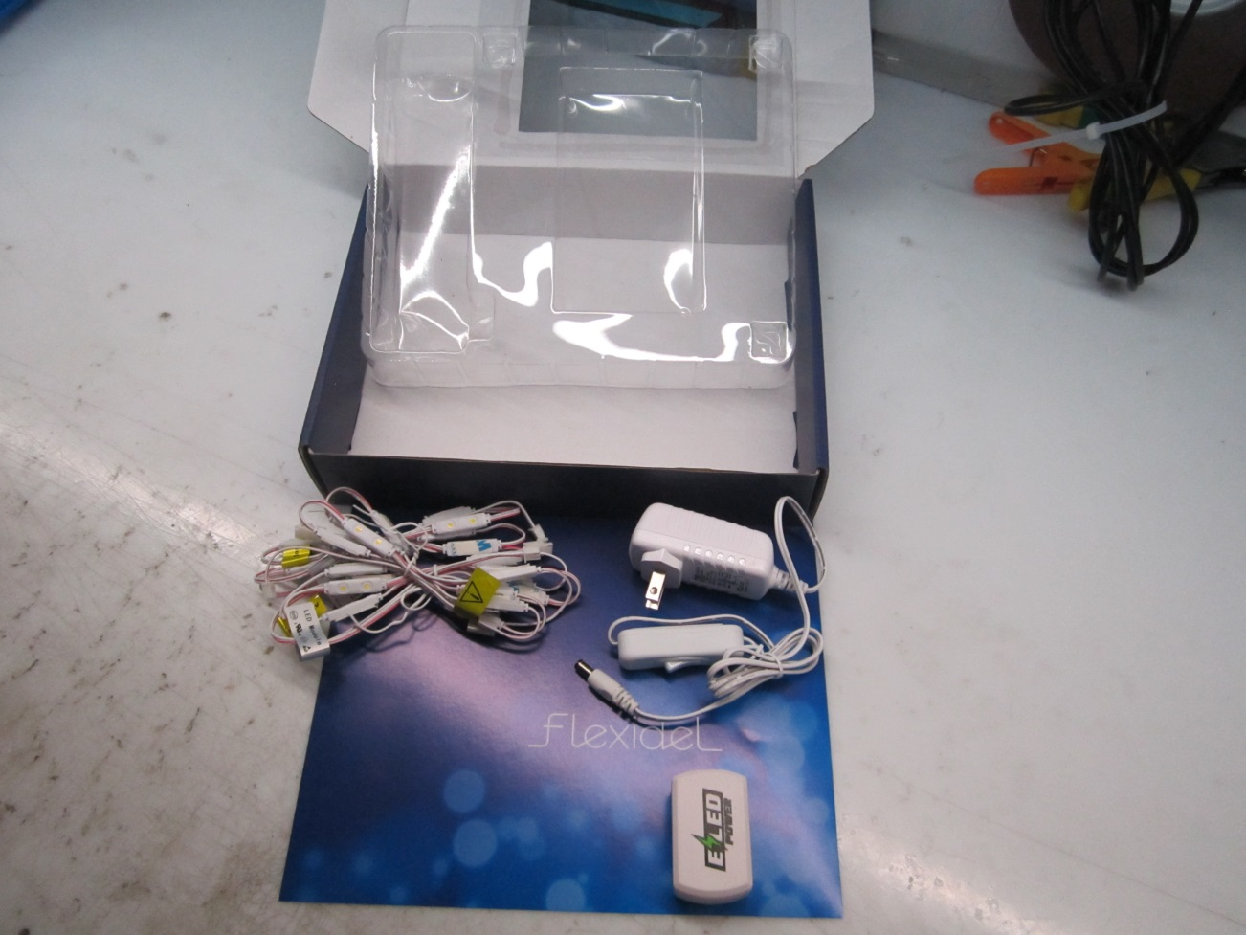
= Cheminement des étapes
= Insérer la pièce

Produit: FlexiDel kit Cabinet
Étape 1 : Mettre en forme la boîte de carton bleu FlexiDel et insérer le carton de fond.
Boîte carton
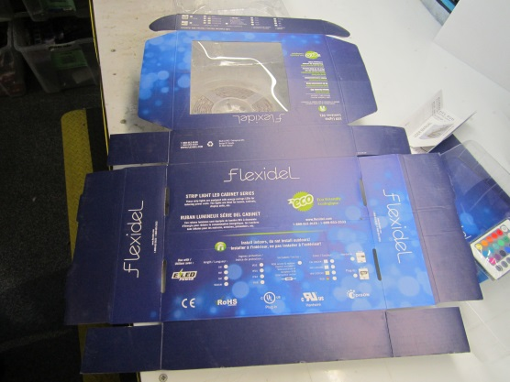
Marche à suivre : Prendre la boîte de carton correspondant au kit choisi ainsi que le même carton de fond. Porter une attention particulière lors du montage de la boîte, il ne faut pas l’endommager sinon l’emballage sera gâché.

Carton de fond
Résultat final
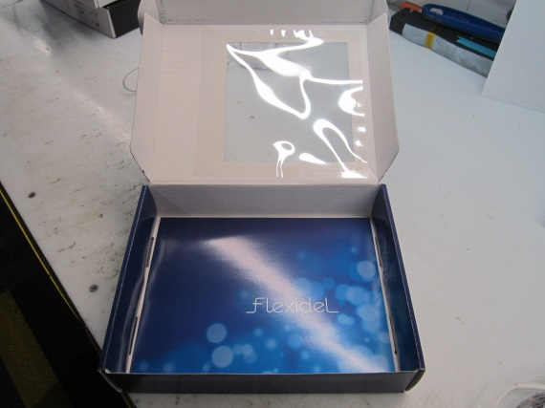
Étape 2 : Introduire à l’intérieur de la boîte le blister approprié.
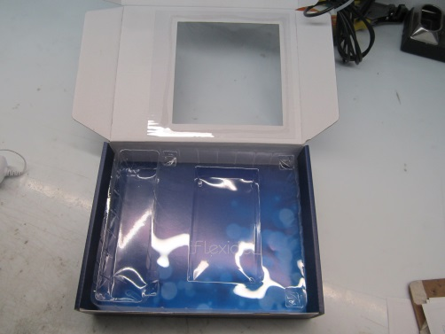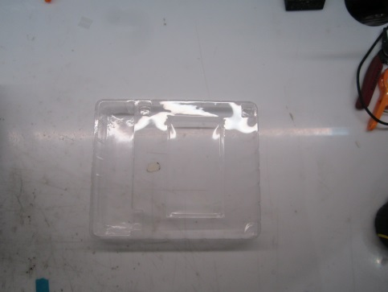
Marche à suivre : Insérer le blister à l’intérieur de la boîte. Le blister est en fait une coquille de plastique. Faire attention de prendre celle qui correspond au kit choisi.
Code de produit | Matériel | Code couleur
 | Boîte de carton et carton de fond
 | Blister de plastique

Étape 3 : Insérer les trois module DEL cabinet
Module DEL cabinet
LM602BA
Résultat final

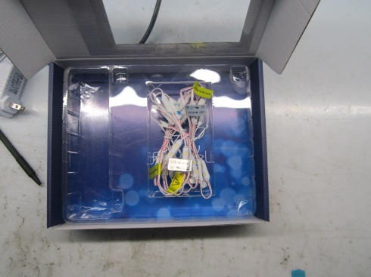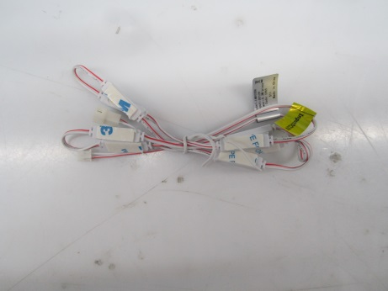
Marche à suivre: Prendre les modules DEL cabinet et les insérer dans le blister

Étape 4 : Insérer le transformateur approprié.
Résultat final
Transformateur
Code : PS-CV-120-12-1000mA-12W-WH-PG
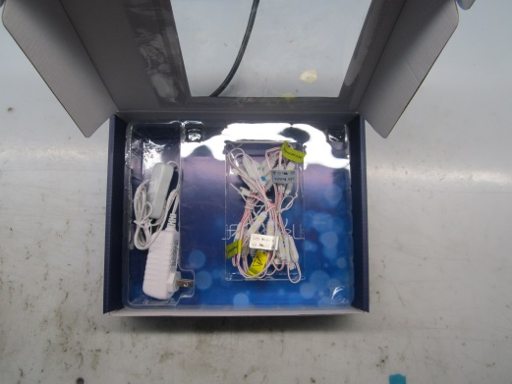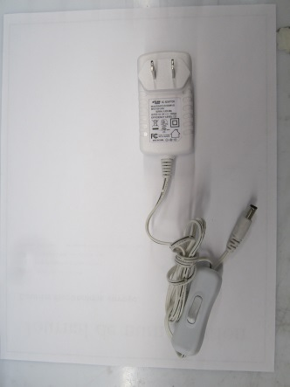

Marche à suivre : Placer d’abord le transformateur dans le blister. Porter attention que les pines de métal sont orienté vers la droite dans l’espace prévu à cet effet Encore une fois s’assurer que les fils ne prennent pas trop de place.

Code de produit | Matériel | Code couleur
LM602BA | Module LED cabinet
LM21302 | Transformateur PS-CV-120-12-1000mA-12W-WH-PG

Étape 6 : Ajouter le splitter femelle
Splitter
PUDCV6-6X-femelle-connexionCV
Résultat final
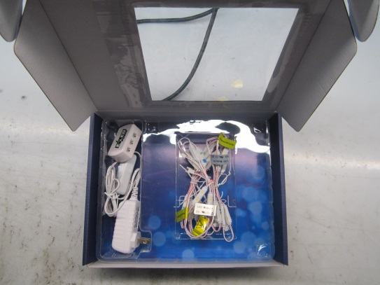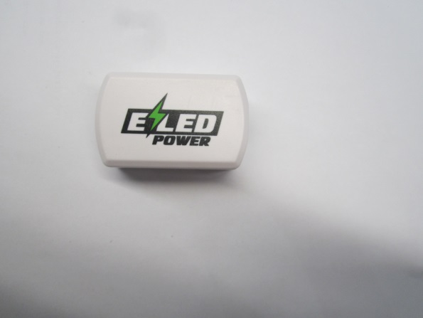
Marche à suivre : Prendre le splitter et l’insérer au milieu de l’extension. Assurez-vous que les fils ne dépassent pas, autrement le couvercle ne fermera pas.

Étape 8 : Fermer l’emballage et appliquer le collant
Code de produit | Matériel | Code couleur
LM21341 | Splitter PUDCV6-6X-femelle-connexionCV
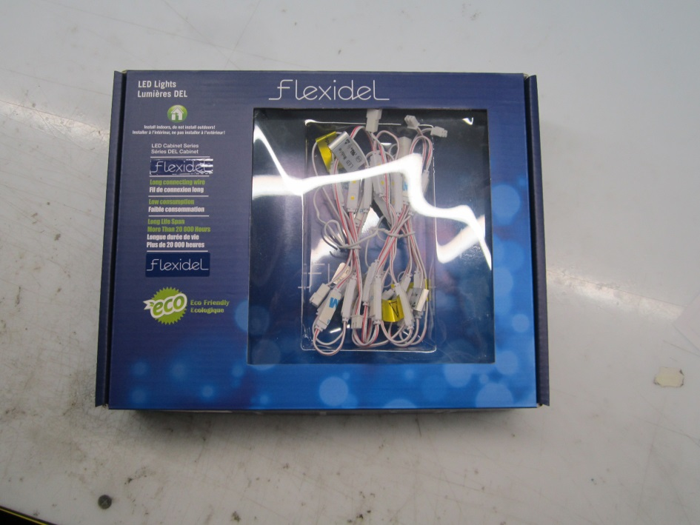
Marche à suivre : Fermer le couvercle de la boîte, si ça ne ferme pas il y a une erreur lors des étapes du montage. Révisez les étapes 1à10 pour trouver le problème puis apposer le collant pour sceller l’emballage.

